ACO Drain Multiline Seal V300, Zubehör
ACO

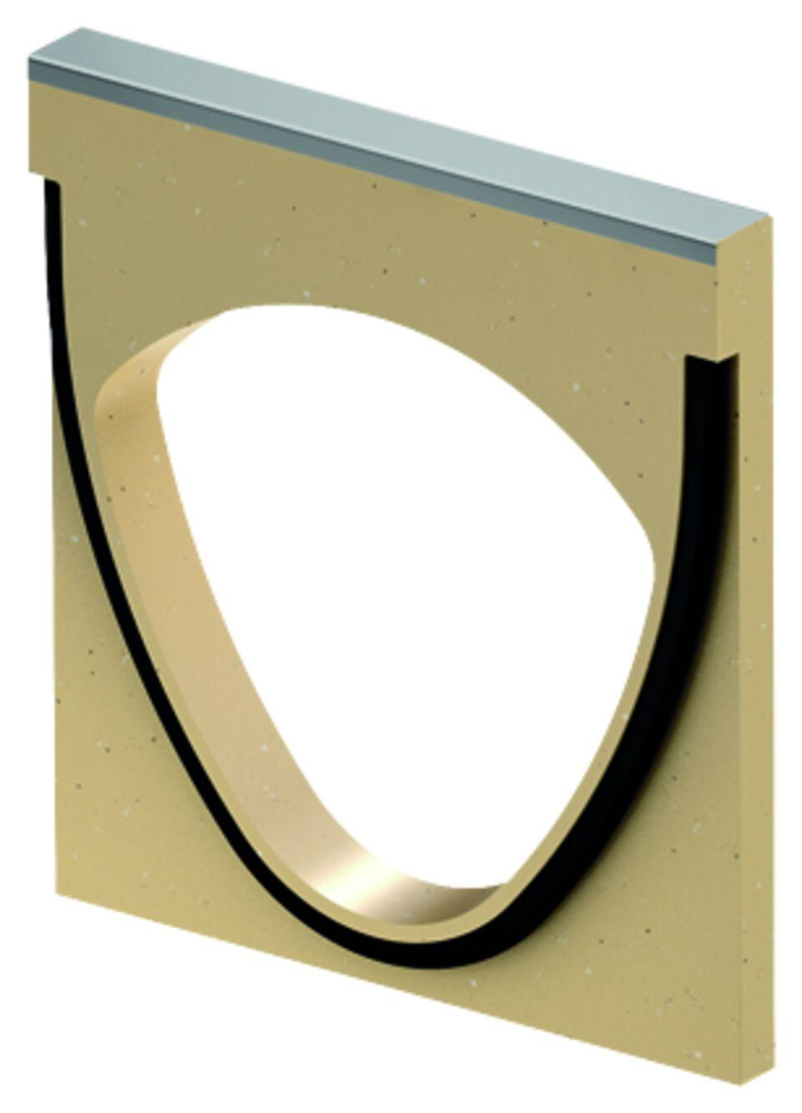Eigenschaften
Ausführung Stirnwand
mit Auslauf, ohne Auslauf
Breite (mm)
350,00
Höhe (mm)
30,00 - 40,00
Länge (mm)
30,00 - 40,00

